周测培优卷6
面积和面积单位的能力检测卷
一、我会填。(每题4分，共28分)
1．物体( )的大小或( )就是它们的面积。
2．利用方格纸比较图形面积的大小时，占方格多的图形面积就( )，占方格少的图形面积就( )。
3．在○、□、△这三种图形中，选择( )作面积单位最合适。
4．测量橡皮擦表面的面积用( )作单位比较合适，测量防盗门表面的面积用( )作单位比较合适。
5. 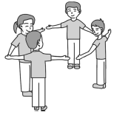4人伸开双臂围成的图形的面积约是( )。
6．在括号里填上合适的单位名称。
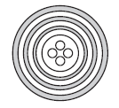
一颗纽(niǔ)扣的面积约是2( )。
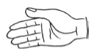
成人手掌的面积约是1( )。
7．5个边长是1分米的正方形拼成的长方形的面积是( )平方分米。
二、我会辨。(对的画“√”，错的画“×”)(每题2分，共6分)
1．一条边长是1厘米的长方形的面积是1平方厘米。 ( )
2．面积是1平方分米的正方形，它的边长是1分米。 ( )
3. 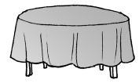餐桌桌面的面积约是1平方米。 ( )
三、我会选。(每题2分，共6分)
1．小明家客厅面积约为30( )。
A．平方厘米 B．平方分米 C．平方米
2．5个面积是1平方分米的正方形拼成的长方形的周长是( )。
A．5平方分米 B．12分米 C．6分米
3．在一张长20厘米、宽9厘米的长方形纸片中剪一个最大的正方形，这个正方形的边长是( )厘米。
A．20 B．9 C．无法确定
四、我会按要求解答。(共60分)
1．下面图形的面积各是多少？(每题12分，共24分)
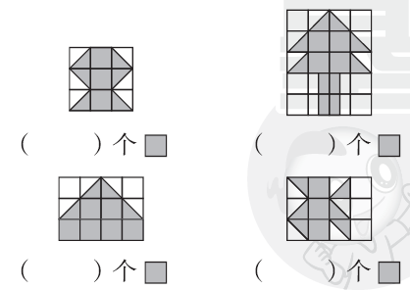
(1)

(2)每个小正方形的边长是1厘米。
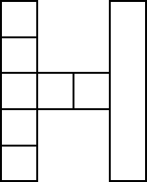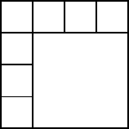
( )平方厘米 ( )平方厘米
2．我会选择合适的单位。(每空2分，共12分)
我国发射的“天宫一号”实验舱内，设计了面积约7( )的专用睡眠区。
一张邮票的面积是6( )。
小华的身高是136( )。
篮球场的大小是420( )。
黑板的大小是4( )。
笔记本的大小是6( )。
3．求下面图形的周长和面积。(每个小正方形的边长是1厘米)(每题6分，共12分)
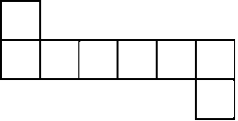

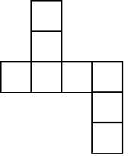

4．我会画。(8分)
在方格纸上画周长都是16厘米的长方形和正方形，比较它们的面积，你发现了什么？(每个小方格的边长是1厘米，所画图形的边长都是整厘米数)
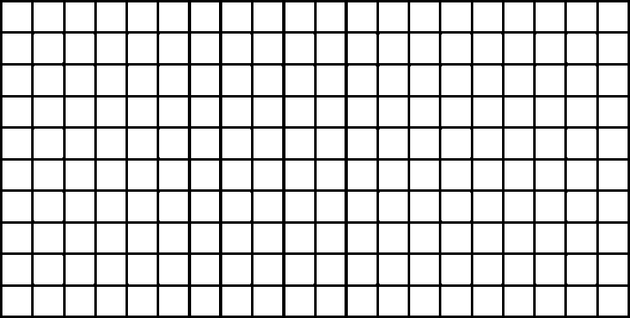
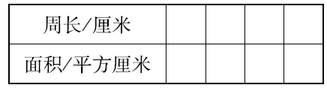
我发现：________________________________________________________
________________________________________________________。
5．我会想。(4分)
下面这个图形是由4平方厘米的正方形拼成的。你知道这个图形的面积是多少吗？
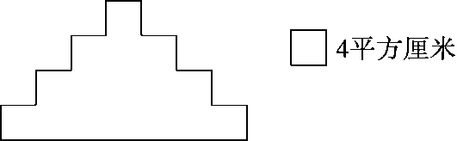

答案
一、1.表面 封闭图形的大小
2．大 小
3．□
4．平方厘米 平方米
5．1平方米
6．平方厘米 平方分米
7．5
二、1.× 2.√ 3.√
三、1.C
2．B [点拨] 5个相同的正方形拼成长方形只能横着拼一排或竖着拼一列。
3．B
四、1.(1)6 9 8 6
(2)12 16
2．平方米 平方厘米 厘米 平方米
平方米 平方分米
3．周长：18厘米 面积：8平方厘米
周长：18厘米 面积：8平方厘米
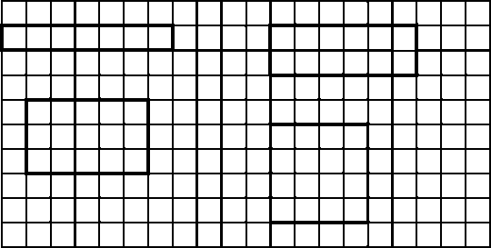
4.

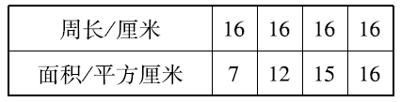
我发现：周长相等的长方形和正方形相比较，正方形的面积大。
5．1＋3＋5＋7＝16(个)
16×4＝64(平方厘米)
答：这个图形的面积是64平方厘米。
[点拨]先求出图中面积是4平方厘米的正方形的个数。

